雲林縣政府財政處經管土地之承租戶及占用戶性別統計分析
111年8月
- 前言：
本處經管之土地為縣有非公用財產，多係其他機關(單位)、學校檢討無公用需求後移由本處接管，一般情形下，依雲林縣公有不動產被占用處理原則第8條規定，移交前應先確認土地現況，倘有被占用情事原管理機關應排除占用後，始得同意移交，惟符合雲林縣縣有財產管理自治條第35條第2項規定，在民國八十二年七月二十一日前被占建房屋之基地，如不妨礙區域計畫或都市計畫，且經本府審核土地利用情況得以出租者，才可追收占用期間使用補償金後，現況移交由本處輔導承租，倘不符上開規定，無法承租者由本處或原管理機關以占用列管，依規定進行占用處理及追收使用補償金。
除已依法輔導承租之承租戶外，截至110年12月底，本府所屬各機關(單位)、學校經管縣有土地被占用土地筆數，以財產性質分類，公用財產被占用筆數為9筆，非公用財產為19筆，其中非公用財產8筆為本處所經管，占用戶數為9戶，因無法輔導承租，又考量部分占用面積狹小，拆除占建部分恐危及主建物結構，衡酌拆除經濟效益，暫以收取使用補償金方式列管。
為瞭解本處承租戶及占用戶之性別影響，故將其組成及相關數據進行分析，分析結果期作為未來政策規畫參考。
- 統計分析：
(一)111年縣有非公用土地出租面積557.23平方公尺，預計全年出租收益8萬8,368元，承租人16人，其中男性占56.25％，女性占43.75％，與110年比較，女性承租人比重減少15.18個百分點；被占用面積888.56平方公尺，預計全年使用補償金收益12萬7,962元，占用人9人，其中男性占33.33％，女性占44.44％，其他占22.23%，與110年比較，女性占用人比重持平無增減，109-111年承租戶及占用戶性別統計(表1及圖1)如下所示：

表1. 109-111年承租戶及占用戶性別統計
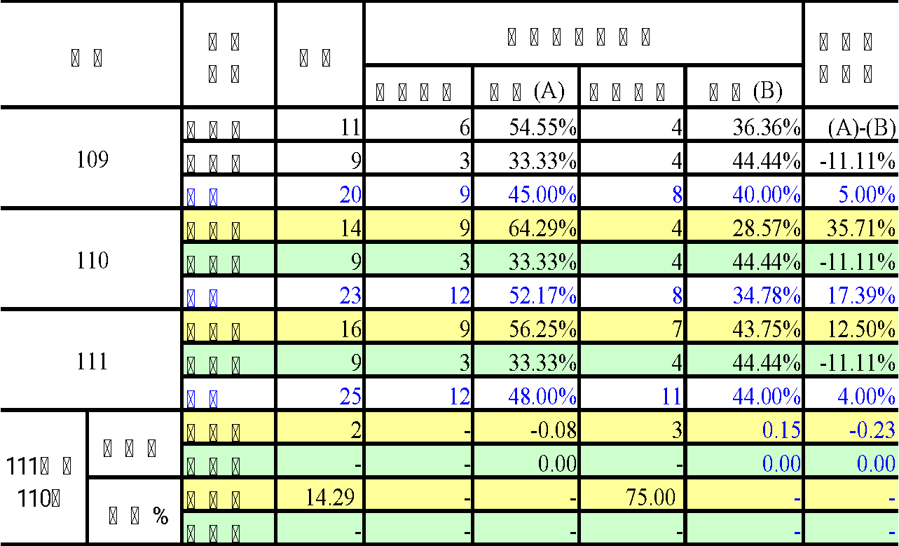

資料來源:本單位自行統計

圖1. 109-111年承租戶及占用戶性別統計
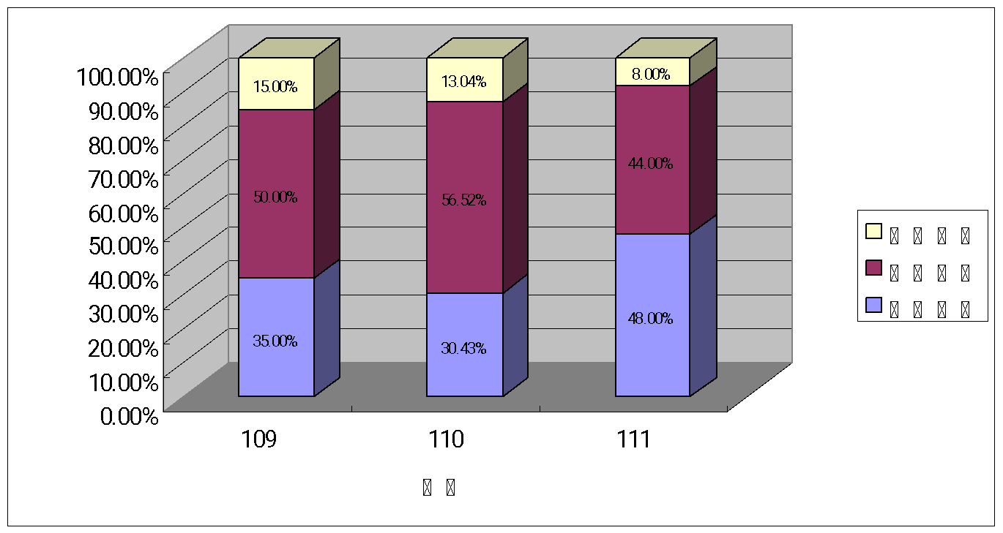
資料來源:本單位自行統計
(二)按統計資料結果顯示，111年度按承租人16人，其中男性占56.25％，女性占43.75％，男性比例略高於女性12.5個百分點;占用人9人，其中男性占33.33％，女性占44.44％，其他占22.23%，男性比例略低於女性11.11個百分點。
(三)以111年度為例，由圖1顯示男性比例略高於女性，分析原因推測可能係因為家庭照顧責任(分工)因素、財產繼承等，一般戶長為男性擔任，或以男性繼承財產居多，影響女性承租戶比例，後續可以就該部分進行深入研究分析。
(四)111年度本處經管計132筆縣有非公用土地，分布於斗六市23筆、虎尾鎮7筆、西螺鎮1筆、土庫鎮5筆、北港鎮2筆、林內鄉3筆、崙背鄉45筆、麥寮鄉3筆、四湖鄉31筆、口湖鄉1筆、水林鄉11筆，其中實際有使用收益計15筆(斗六7、虎尾1、西螺1、土庫1、北港2、林內2、口湖1)，斗六市比例略高於其他鄉鎮市。如表2及圖2所示：
表2.111年度承租戶及占用戶於各鄉鎮市分布及性別統計
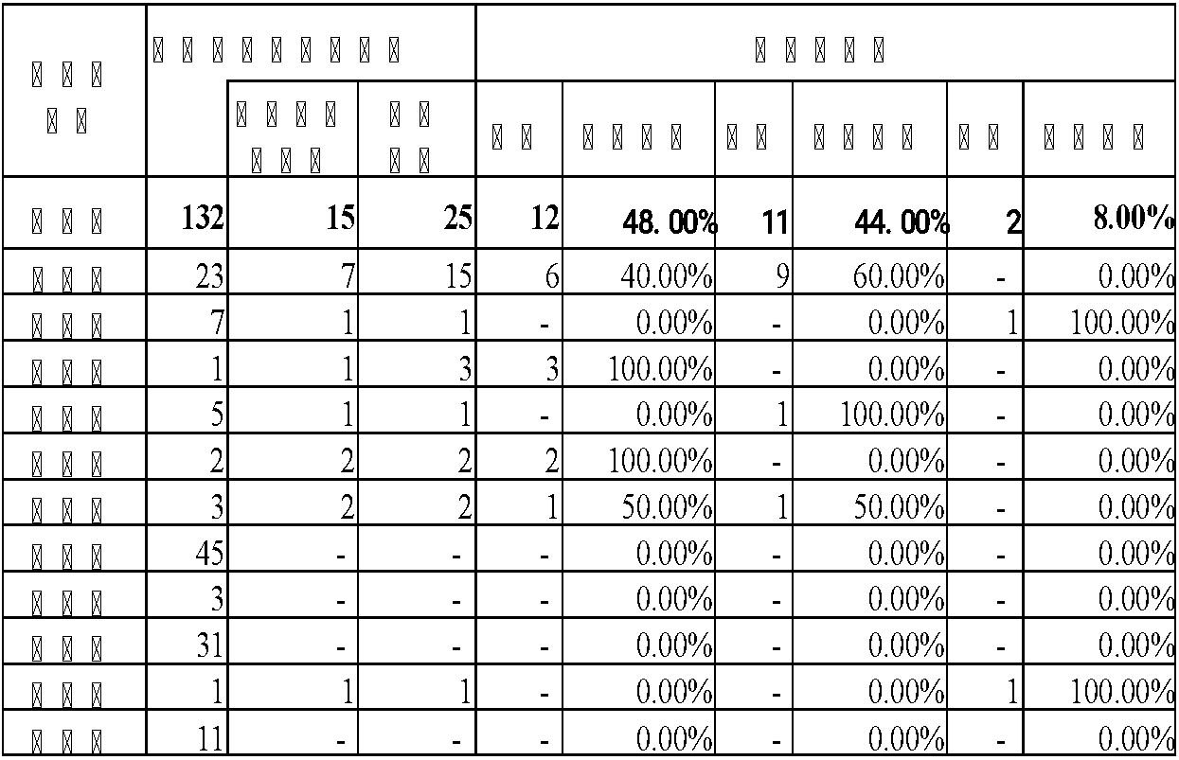

圖2.111年度承租戶及占用戶於各鄉鎮市分布比例

註:使用者性別-其他(虎尾鎮:公寓大廈、口湖鄉:金融機構)
資料來源:本單位自行統計
圖2.111年度承租戶及占用戶於各鄉鎮市分布比例

斗六市

46%

北港鎮

13%

林內鄉

13%

口湖鄉

7%

西螺鎮

7%

土庫鎮

7%

虎尾鎮

7%

資料來源:本單位自行統計

(五) 111年度16戶承租戶年齡介於50~94歲之間，屬較高年齡層，其年齡介於50~94歲之間，於50~59歲計有10人高於其他年齡層，其中最高齡為男性94歲。如圖3所示。
圖3.111年度承租戶性別年齡分布圖
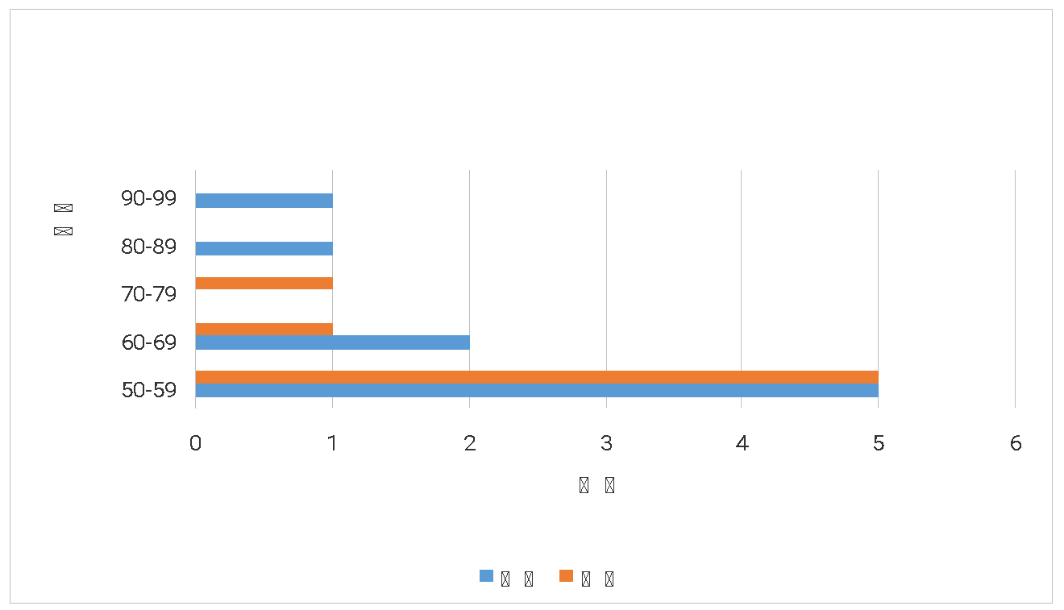

資料來源:本單位自行統計
總結：
透過本處經管之縣有非公用土地承租戶及占用戶進行性別統計及分析，承租戶男性比例略高於女性，占用戶女性比例略高於男性，探究其中承租戶男性比例略高於女性原因，可能係因為家庭照顧責任(分工)因素、財產繼承等影響，惟雲林縣縣縣有財產管理自治條例之縣有非公用土地出租規定，屬私法關係，用以規範申請人符合法定客觀要件(如地上私有房屋所有權人身分)，得承租縣有非公用土地，法規條文未設性別限制，為被動受理民眾申請，性別比例落差非法令造成，本案承租戶男女比例差距應尚屬合理。
因本次分析僅就性別人數、年齡、分布鄉鎮、性別比例進行分析，未就是否涉及財產繼承等進一步探討，建議往後可再進行多樣調查方式，蒐集相關資料，以增加性別分析面向及廣度。
倘能藉由本次性別分析，尋求性別不平等之改善方式，使每個人皆有均等機會，在平等條件下實現居住正義及促進社會福利，期望因此減少因性別歧視或偏見所造成的對立衝突，使本府推動之相關計畫更具成效。

